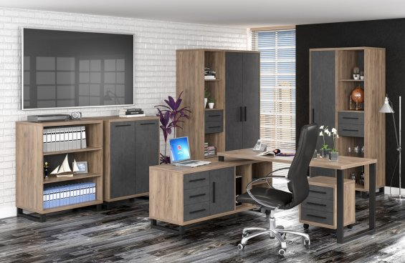
https://mobvaro.md/omega/new/
Culoare: albă
Material: PAL
Dimensiuni:
Dulap2D:1buc 834x2000x553 mm
Comod deschis : 834x1092x553 mm
Comod 2D : 834x1092x553 mm
Penal Deschis 2S 2 bucăti : 434x2000x553
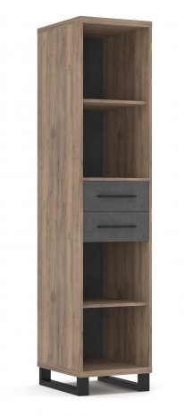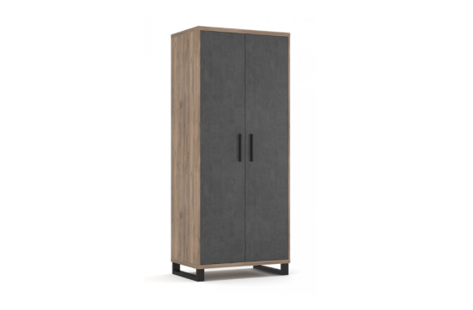
2 buc.( 434x2000x553) 2 buc.( 834x2000x553)
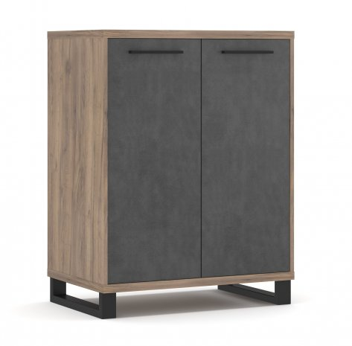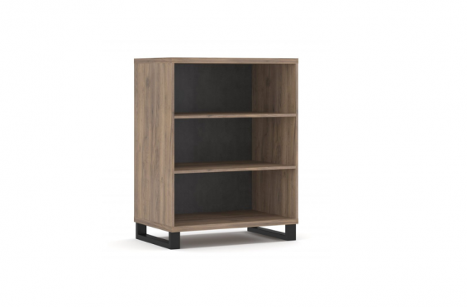
1 buc (834x1092x553) 1 buc (834x1092x553)
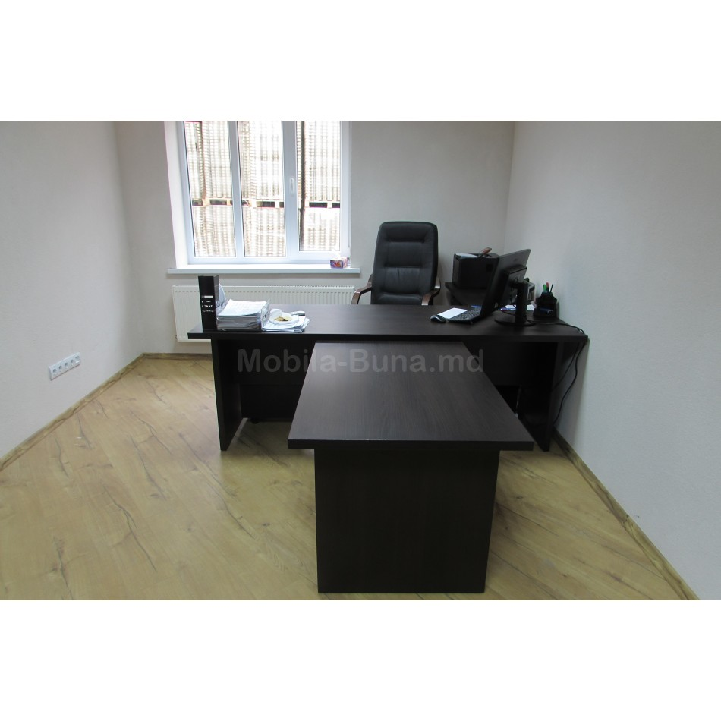
Dimensiunile mesei (înălțime × lățime × adâncime) 0,81 × 2 × 0,8 cm
Dimensiunile anexa masa (înălțime × lățime × adâncime) 0,75 × 1 × 0,5 cm
Dimensiuni dulap pentru imprimantă (înălțime × lățime × adâncime) 0,81 × 1 × 0,4 cm

Culoarea mobile sa fie albă

